ООО «Алнико»

Описание и инструкции по взаимодействию и работе с ПАК «Система Электронной очереди»
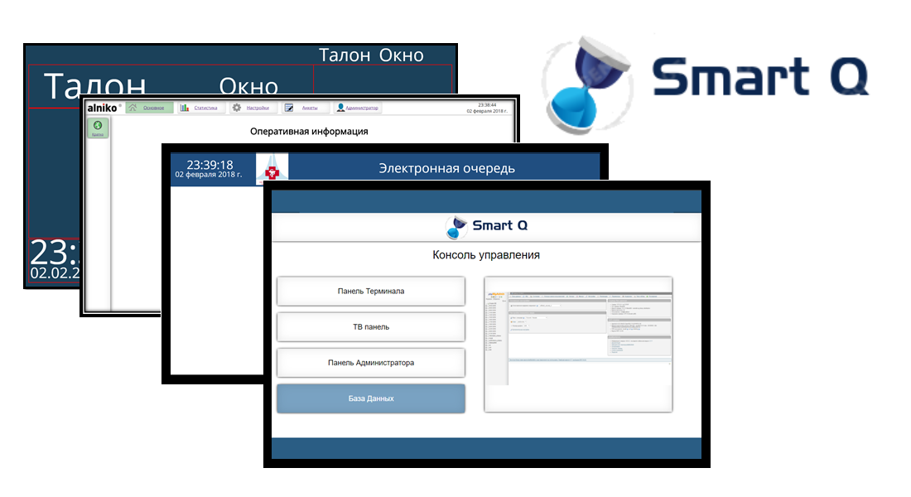

www.alniko.ru 2018г.

Оглавление:
Начало работы…………………………………………………………………………………………………………. | 2
Меню настройки параметров ПАК СУО. ………………………………………………………………... | 4
Раздел 1. Параметры и настройки. ……………………………………………………………………….. | 5
1. Меню Настройки. ……………………………………………………………………………………………. | 5
1.1 Настройка услуг. ……………………………………………………………………………………………. | 5
1.2.Добавление Услуги. ………………………………………………………………………………………. | 6
1.3.Изменение услуги. ………………………………………………………………………………………… | 7
1.4.Меню настройки операторов………………………………………………………………………… | 8
1.5.Меню редактирования талона………………………………………………………………………. | 9
1.6.Меню Редактирования Экрана Услуг. …………………………………………………………. | 10
1.7.Редактирование кнопок и их параметров. …………………………………………………… | 13
Раздел 2. Режим Администратора. ……………………………………………………………………….. | 15
2.1. Меню «Печать талона» ………………………………………………………………………………… | 15
2.2. Меню «Поиск Талона» …………………………………………………………………………………. | 16
Раздел 3. Статистика: ……………………………………………………………………………………………… | 18
3.1. Опции Выгрузки. …………………………………………………………………………………………… | 19
3.2. Выгрузка статистики по «Офису» ………………………………………………………………… | 20
3.2.2.Вариант выгрузки «Произвольный». ………………………………………………………… | 22
3.2.3 Выгрузка статистики по «Операторам» и по «Услугам». ………………………….. | 23
Раздел 4. Панель Оператора. …………………………………………………………………………………. | 24
4.1 Внешний вид и функциональность. ……………………………………………………………… | 24
4.2. Вызов посетителя. ………………………………………………………………………………………… | 26
4.3. Завершение вызова посетителя. …………………………………………………………………. | 27
Раздел 5. Автозагрузка. ………………………………………………………………………………………….. | 28
Раздел 6. Прочее……………………………………………………………………………………………………… | 32
Приложение №1. Просмотр IP адреса терминала. ………………………………………………. | 33

Начало работы:
Спасибо за приобретение ПАК «Электронная очередь».
В начале работы просим Вас серьезно отнестись к процессу настройки, и аккуратно следовать дальнейшим инструкциям, указанным в данном описании. Если Вы не уверены в производимых Вами действиями, то попробуйте повторно найти ответ в этой инструкции или уточнить по телефону у технических специалистов , о реализации задуманных вами действий.

Запуск системы и вход в «Дашборд» ПО.
Для всех дальнейших действий , Вам необходимо либо личное присутствие у терминала с подключенной клавиатурой и мышкой, либо через удаленный доступ при помощи программы TeamViewer.
Для того чтобы свернуть с экрана терминала меню с выбором услуг , Вам необходимо нажать на
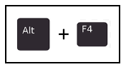
экране в любое место и после этого нажать на клавиатуре клавиши:

После нажатия этих клавиш, меню выбора услуг либо свернется, либо предложит ввести пароль.
Пароль для выхода такой: «987654321» (Без кавычек).
После того как экран свернулся, перед Вами будет привычный рабочий стол Windows. Для дальнейшей работы или настройки, Вам необходимо запустить программу “Google Chrome”, и после того как он откроется, ввести в адресной строке следующий адрес:
http://localhost/dashboard/
** Если Вы хотите получить доступ к настройке не с терминала а с другого удаленного ПК в сети , то в адресной строке нужно будет набрать: http://*IP адрес терминала в сети*/dashboard/.
Где *IP адрес терминала в сети* - это его внутри сетевой IP адрес, который можно посмотреть в центре управления сетями и общим доступом. Приложение №1.

После ввода ссылки и нажатия «Enter» , откроется страница «Дашборда» ПАК СУО: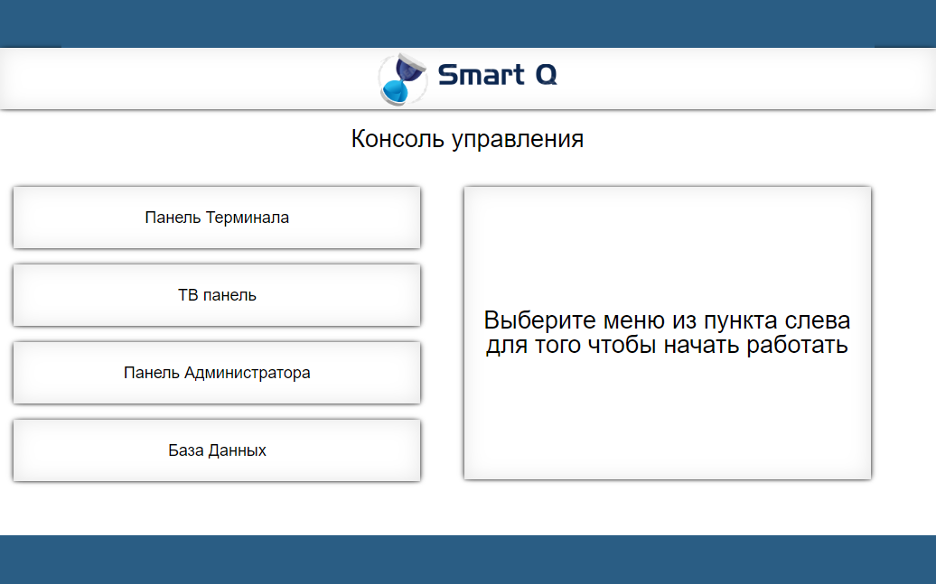
На этой странице присутствует 4 кнопки:
Открывает «Меню выбора услуг» - для печати талона и отображения на экране терминала.
Открывает «Экран ТВ панели» для отображения процесса вызова посетителей.
Открывает Панель Настройки и Администратора» для внесения изменений в работу системы.
Открывает «Базу Данных» ПАК СУО. ВНИМАНИЕ!!! Без понимания дальнейших действий не стоит открывать эту страницу и делать там что либо. Это для технических специалистов.
Открывает панель оператора для дальнейшего взаимодействия с очередью.

При нажатии на кнопки «Панель Терминала» и «ТВ панель» будут открываться страницы для терминала и ТВ панели.
Для изменения параметров и настроек давайте перейдем вменю «Панель Администратора».
При входе в этот раздел, может понадобиться ввести Логин и пароль.
Логин: admin Пароль: 987654321
Меню настройки параметров ПАК СУО.
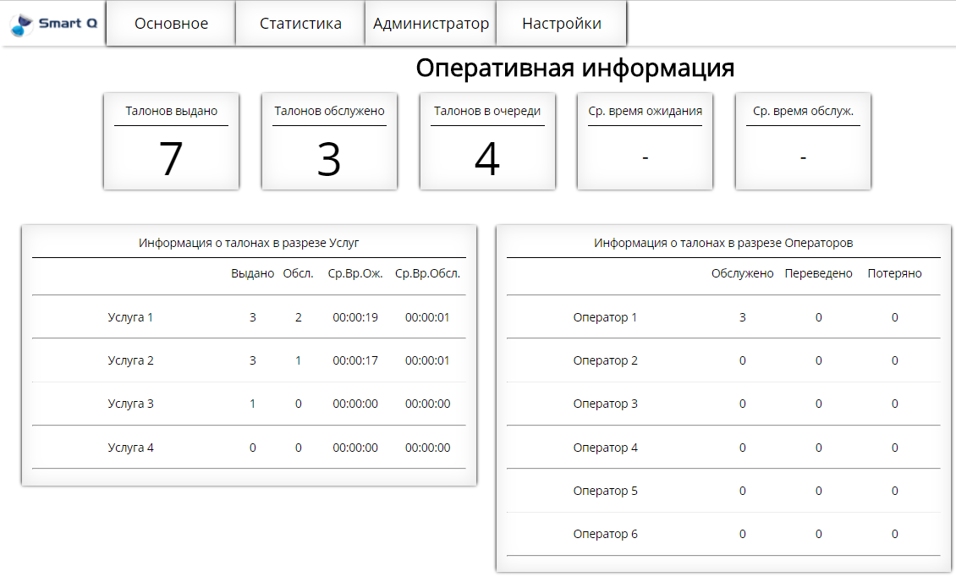

Кратко по основным параметрам:
Талонов выдано – количество талонов ,которое было выдано за сегодня.
Талонов обслужено – количество талонов, которое было обслужено за сегодня.
Талонов осталось обслужить – количество талонов , которое еще осталось обслужить.
Среднее время ожидания – среднее время ожидания вызова посетителя.
Среднее время обслуживания – среднее время обслуживания посетителя.

Раздел 1. Параметры и настройки.
1. Меню Настройки.
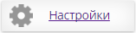
Для того чтобы вносить изменения в услуги, работу операторов и прочее, необходимо нажать на кнопку «Настройки» , что в верхней панели.

После нажатия на кнопку настройки, откроется меню настройки системы, и в нем можно будет изменить дополнительные параметры.
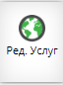
- В это подменю можно изменять настройки услуг.

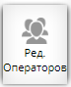
- В этом подменю можно изменять настройки операторов.
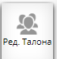
- В это подменю можно изменять настройки связанные с талоном.

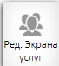
- В этом подменю можно изменять настройки связанные с отображением кнопок на экране терминала.

Рассмотрим каждую из настроек подробнее.

Часть 1.1 Настройка услуг.
В этом меню можно изменять параметры услуг.
При открытии будет показана следующая страница:
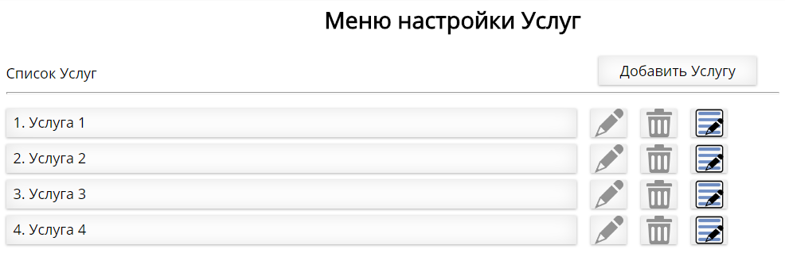
Рассмотрим 3 варианта действий на этой странице – Добавление ,Изменение и Удаление услуги.

1.2.Добавление Услуги.
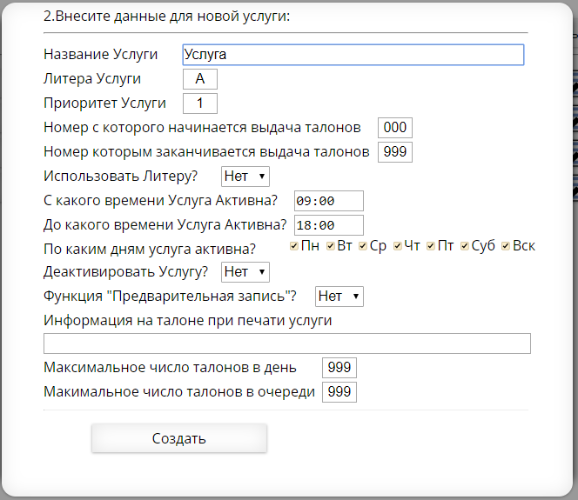
При добавлении новой услуги , можно ввести следующие параметры:
Название Услуги – название услуги которое будет отображаться у операторов, в талоне, на терминале.
Литера услуги – Буква перед номеров при печати талона и вызове.
Приоритет услуги – Приоритет услуги перед остальными.

Пример: Если у оператора в настройках стоит возможность вызова посетителей по «Услуге 1» и «Услуге 2», при этом «Услуга 2» имеет приоритет 2, а «Услуга 1» имеет приоритет 1, то сначала и при первой возможности всегда будут обслуживаться посетители которые ждут в очереди по «Услуге 2». Посетители которые стоят в очереди по «Услуге 1» будут обслуживаться только тогда, когда не будет посетителей по «Услуге 2». Приоритет удобно использовать в случаях, когда требуется быстрое обслуживание посетителя (Например острая боль в поликлинике).
Номер с которого начинается выдача талонов: это номер , с которого будет идти нумерация при печате талона с начала дня.
Номер которым заканчивается выдача талонов: это номер , с которого нумерация будет сбрасываться , и начинаться с начального номера печати (параметр сверху).
Использовать Литеру – Параметр отвечающий за то, будет ли при печати, вызове, или отображении номера талона, показываться буква (Литера) перед основным номером.
Пример: Если параметр включен. То номера будут печататься как А001, если выключена, то 001.
После внесения всех параметров, нужно нажать кнопку «Подтвердить» для добавления услуги.
1.3.Изменение услуги.
При выборе услуги которая уже добавлена, мы можем её изменить.
Для выбора параметра изменения., нужно нажать на галочку перед параметром изменения , при этом появиться поле для внесения \ изменения данных.
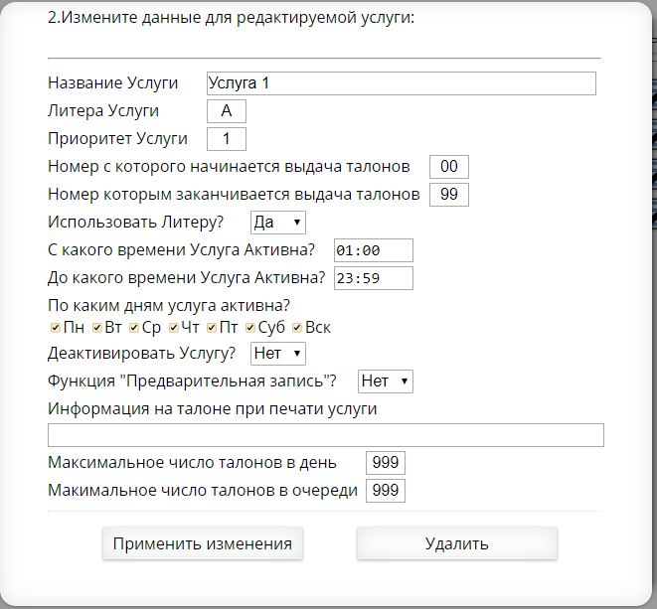
После всех изменений, чтобы они принялись, нужно нажать на кнопку «Подтвердить».
Для удаления «Услуги», нужно нажать на кнопку «Удалить».
Для удаления услуги, необходимо нажать на иконку корзинки напротив услуги. После этого услуга будет удалена.

1.4.Меню настройки операторов
В это меню настройки, выбор оператора похож на выбор услуги из предыдущего пункта, для добавления оператора нужно выбрать пункт «Создать нового оператора» из выпадающего меню.
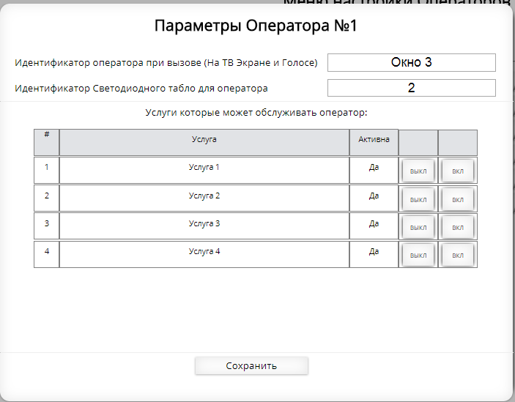
После чего внести номер нового оператора и нажать на кнопку «Создать».
Оператор будет добавлен.
При выборе оператора, появится панель включения отключения услуг , которые может обслуживать оператор.
Нажимаю на кнопки «Вкл» и «Выкл» мы будем включать или выключать обслуживание данной услуги для выбранного оператора.

1.5.Меню редактирования талона
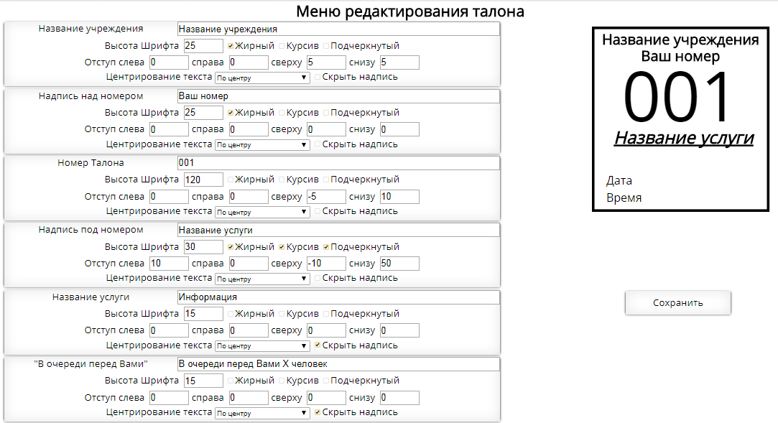
Для редактирования талона необходимо нажать на кнопку «Ред.талона» в правом меню.
В открывшемся меню будут показаны строки, и параметры их отображения.
При внесении настроек, для того чтобы отобразились в талоне справа, нужно нажать на кнопку «Сохранить».
Разберем процес редактирования на примере:
Слева перечислены «Блоки» с настройками, которые потом будут выведены на талон.
Отредактируем например строку «Название учреждения»
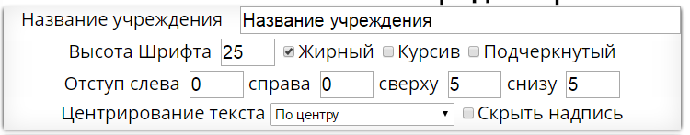
Для редактирования доступны следующие параметры:
«Название Учреждения» - строка вписанная сюда, будет выводиться непосредственно на талон.
Высота шрифта - Высота букв строки.
Жирный/курсив/Подчеркнутый – внешний вид строки
Отступ слева/справа/снизу/сверху – это отступ в пикселях от границ слева, справа, сверху, снизу.
Центрирование текста – край по которому будет ровняться текст.
Скрыть надпись – если поставить сюда галочку и сохранить, то эта строка не будет выводиться вообще, и все остальные строки сдвинуться вверх.
При нажатии кнопки «сохранить» страница обновиться и справа будет новый внешний вид талона.
Для каждой строки ( а их всего 10) выведен свой отдельный блок с параметрами для редактирования.
1.6.Меню Редактирования Экрана Услуг.
После перехода, откроется меню настройки внешнего вида экрана и назначения услуг на кнопки.
Для того, чтоб создать «Рабочий экран» , необходимо выбрать пункт «Новый Экран» и нажать кнопку применить, после создания страница сама автоматически перезагрузится.
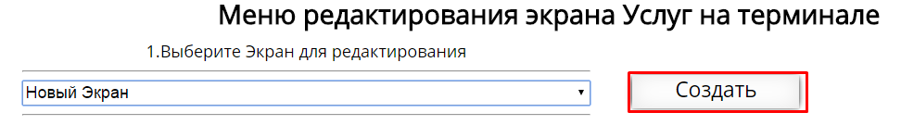
Для того, чтобы отредактировать экран, нажмите на выпадающий список, и выберите экран для изменения. Например «Рабочий экран №1»
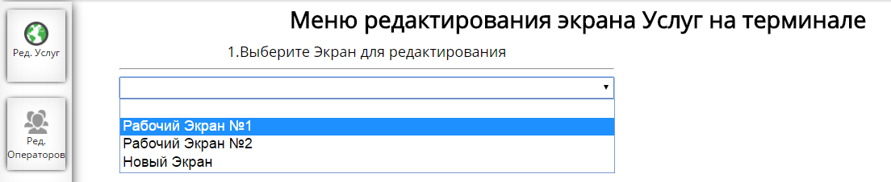
После выбора рабочего экрана, откроется меню настройки:
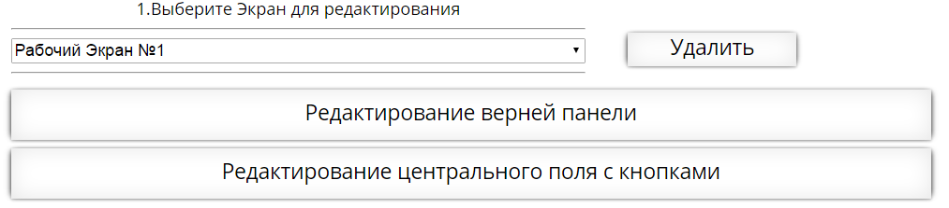
Меню настройки состоит из 2-х панелей:
- Панели «Редактирования верхней панели»
- Панели «Редактирование центрального поля с кнопками»
Рассмотрим параметры редактирования:
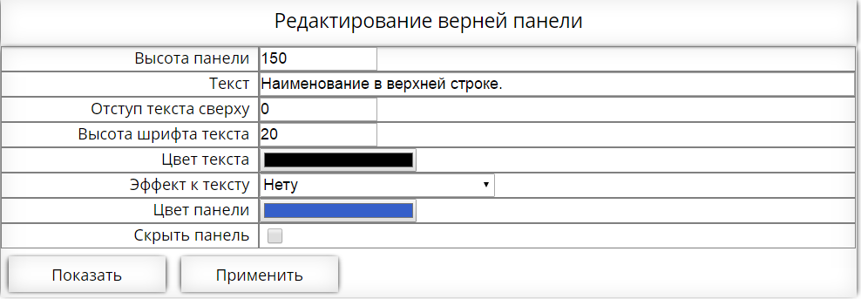
- Высота панели : - тут задается высота панели в пикселях.
Варианты значений от «0», при котором панели не будет вообще, до максимального (высота экрана терминала) , при котором верхняя панель будет отображаться на весь экран.
- Текст : - в этом поле можно задать текст который будет находится справа от ЛОГО вашей компании.
- Отступ текста сверху : - значение в этой панели – это отступ в пикселях от края монитора сверху.
Например:
Значение «0».
Значение «100».
- Высота шрифта текста : - настройка высоты шрифта текста.
- Цвет текста : - Указывается цвет текста.

- Эффект текста: -Указывается эффект применимый к тексту, например:
«Нету»
«Жирный»
«Подчеркнутый»
«Курсив»
- Цвет панели : Цвет самой панели.
- Скрыть панель : Если поставить галочку, то панель не будет отображаться на экране.
После внесения изменений, есть 2 варианта продолжения:
- Сохранить настройки внешнего вида панели
- Показать – Предварительный просмотр внешнего вида панели.
применить».
Примечание: Для каждого Экрана настройки панели свои.

1.7.Редактирование кнопок и их параметров.
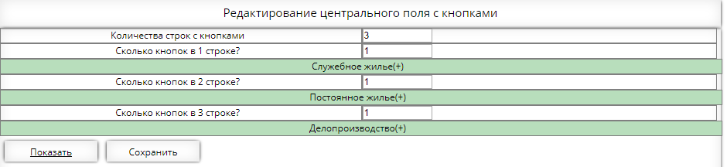Эта панель предназначается для редактирования, добавления и изменения кнопок на терминале.
В первую очередь нам надо определиться с тем, сколько кнопок у нас будет, сколько строк требуется с кнопками.
Максимальная вместимость экрана терминала, 4 строки по 3 кнопки, то есть 12 кнопок.
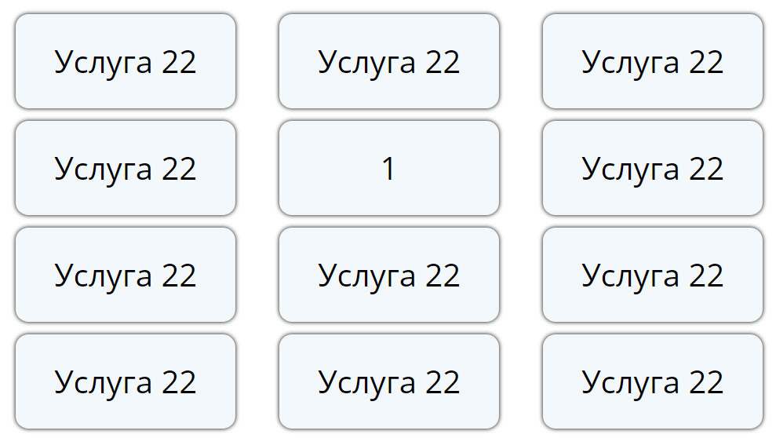
Если у Вас больше кнопок, то нужно рассчитывать на 11 кнопок + 1 кнопка на первом экране для перемещения на следующий экран. При этом на следующем экране, нужно рассчитывать на то, что помимо всех кнопок, нужно будет предусмотреть кнопку «Назад» для перемещения на предыдущий экран, и кнопку «вперед» для перемещения на экран дальше.
Рассмотрим параметры самой кнопки: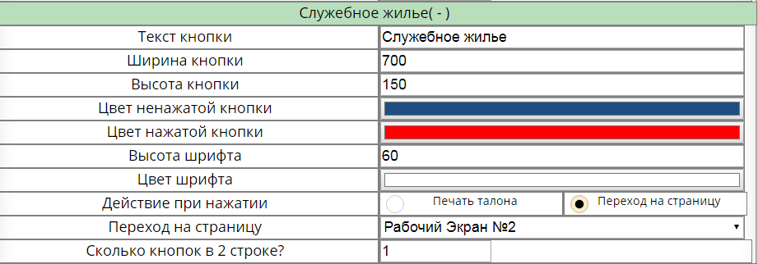

- Текст кнопки : название кнопки которое будет оторажаться только в редакторе кнопок.
ВАЖНО! Текст в веденый тут, будет показываться только в случае использования кнопки для перехода на другой экран. Если при нажатии на эту кнопку должна быть печать талона, то название кнопки будет соответствовать названию услуги.
- Ширина кнопки : ширина кнопки в пикселях
- Высота кнопки: - высота кнопки в пикселях
(примечание) если в одной строке, кнопка 1 будет иметь высоту 400 , а кнопка 2 и 3 высоту – 300, то высота первой кнопки, распространится на вторую и третью тоже, это сделано специально, чтобы не было проблем с автоматическим форматирование высоты. Поэтому указывайте всегда одинаковую высоту в одной строке.
Цвет ненажатой кнопки: - цвет кнопки.
Цвет нажатой кнопки – цвет кнопки в момент нажатия.
Высота шрифта – Высота шрифта текста на кнопке.
Цвет шрифта – цвет текста на кнопке.
Действие при нажатии:
- Если необходимо чтобы пр нажатии на кнопку печатался талон – то необходимо выбрать «печать талона» и выбрать услугу, по которой будет напечатан талон.
- Если необходимо чтобы при нажатии на кнопку был совершер переход на жругой экран , необходимо выбрать «переход на страницу» и указать страницу перехода.
После внесения необходимых изменений, есть 2 варианта дальнейших действий:
- Сохранить – после нажатия на кнопку, параметры применять и производет сохранение с дальнейшим применением настроек.
- Показать – Если нажать на эту кнопку, то откроется окно и в нем будет показано как будет выглядить экран после сохранения настроек.
Текст кнопки – название кнопки.
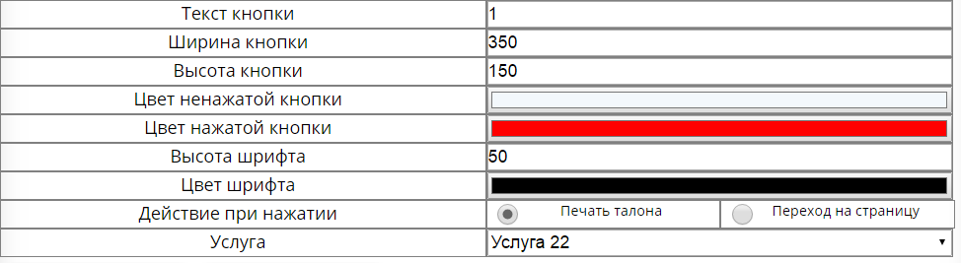
Раздел 2. Режим Администратора.
2.1. Меню «Печать талона»
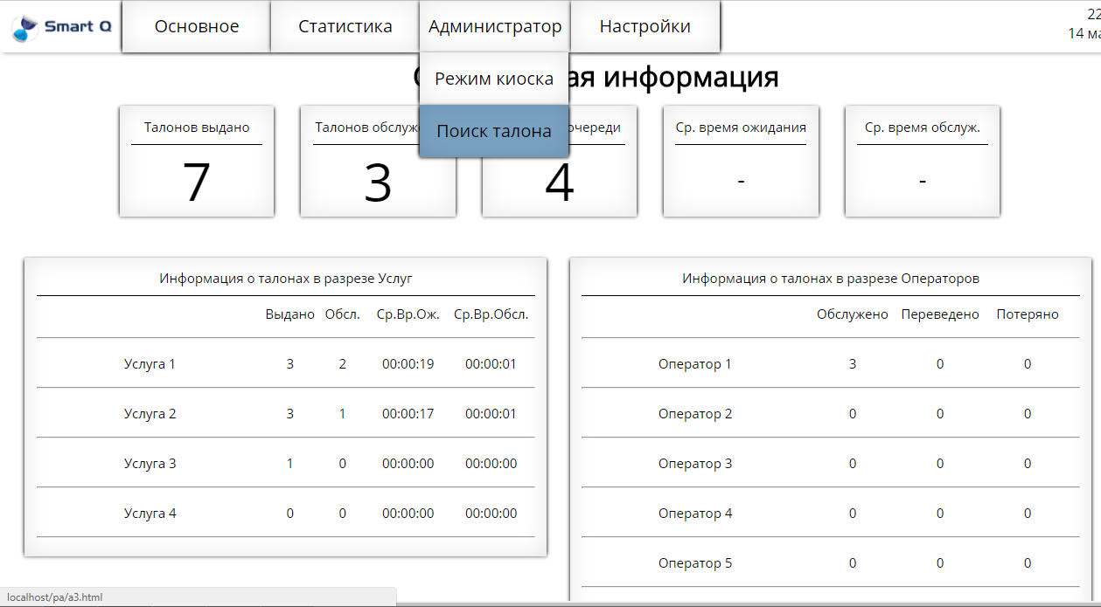
Если к Вашему ПК подключен принтер, то из этого меню можно произвести печать талон по выбранной вами услуге.

2.2. Меню «Поиск Талона»
В этом меню можно произвести поиск талона и его изменение:
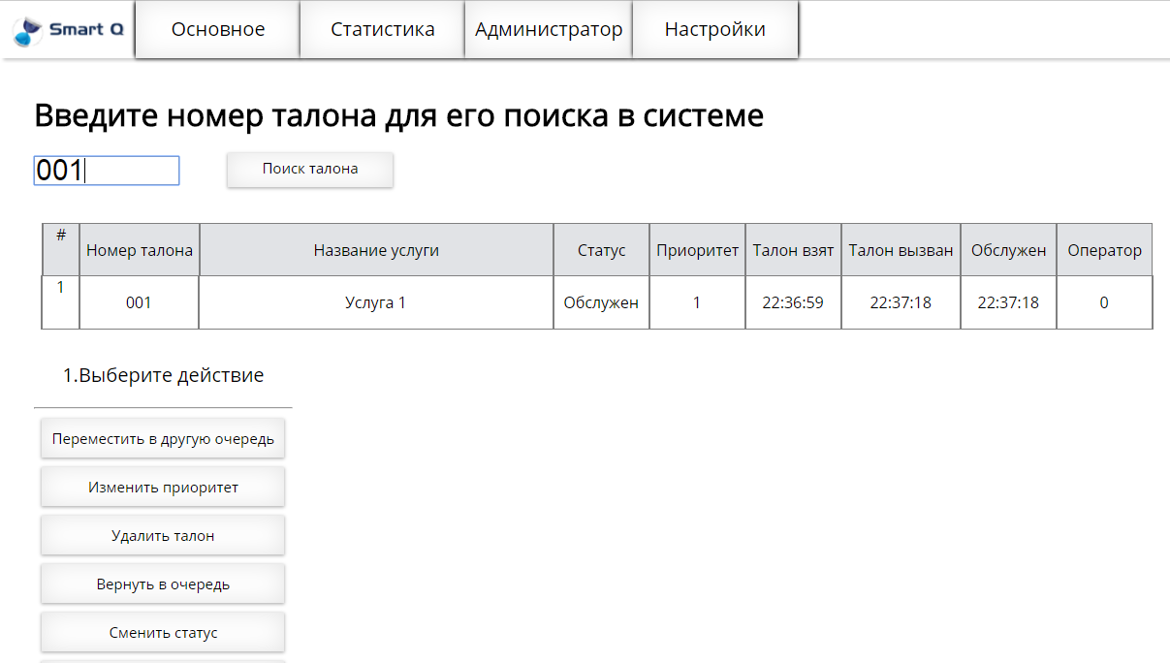
Чтобы выполнить поиск талона, введите номер в поле и нажмите кнопку «поиск талона».
Если веденый талон не будет найден в системе, то появится сообщение:
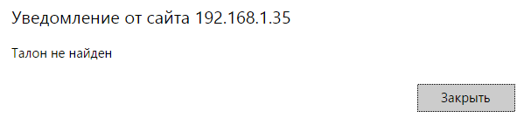
Если талон будет найден, то появится меню:
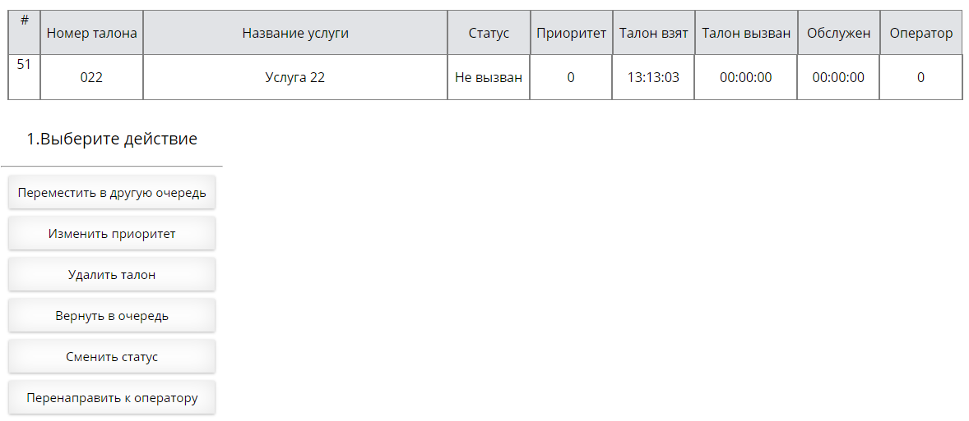
В верхней части этого меню, указана полная информация о талоне.
- # - Порядковый номер в системе
- Номер талона – номер талона в системе
- Название услуги – Услуга , которой принадлежит талон.
- Статус – Статус талона в системе, бывают следующие статусы:
Не вызван – талон все еще ожидает вызова
Отложен – талон отложен и ожидает повторного вызова.
Утерян – при вызове талона , никто не пришел.
Удален – талон удалили из системы
В процессе – талон находится в процессе обслуживания
Обслужен – талон обслужен.
- Приоритет – приоритет данного талона.
- Талон взят – время взятия талона.
- Талон вызван – время вызова талона оператором
- Обслужен – время когда талон обслужили.
- Оператор – оператор который обслуживал талон.
Действия которые можно произвести с талоном:
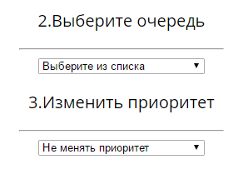
- Переместить в другую очередь. При выборе данной опции, появится дополнительное меню справа, где нужно будет указать услугу , в очередь которой необходимо переместить талон и приоритет талона при переводе.

Варианты приоритета при переводе:
- Не менять приоритет – при переводе сохранится текущий приоритет.

- В начало очереди – при выборе данного параметра, талону присвоится максимальный приоритет и талон будет вызван следующим.

- В конец очереди – при выборе данного приоритета, талону задается низкий приоритет, и помещается в конец текущей очереди.
- Ситуация аналогична той, если бы клиент распечатал себе еще один талон.

- Удалить талон – удалить талон из системы.
- Вернуть в очередь – вернуть талон в очередь.
- Сменить статус талона – сменяет статус на описанные выше.
- Перенаправить оператору – перенаправляется талон к определенному оператору. В дальнейшем этот талон может быть вызван только у оператора к которому был произведен перевод.

Раздел 3. Статистика:
Для того. Чтобы перейти в раздел статистика , необходимо выбрать его сверху в панели и указать какой тип статистики интересует:
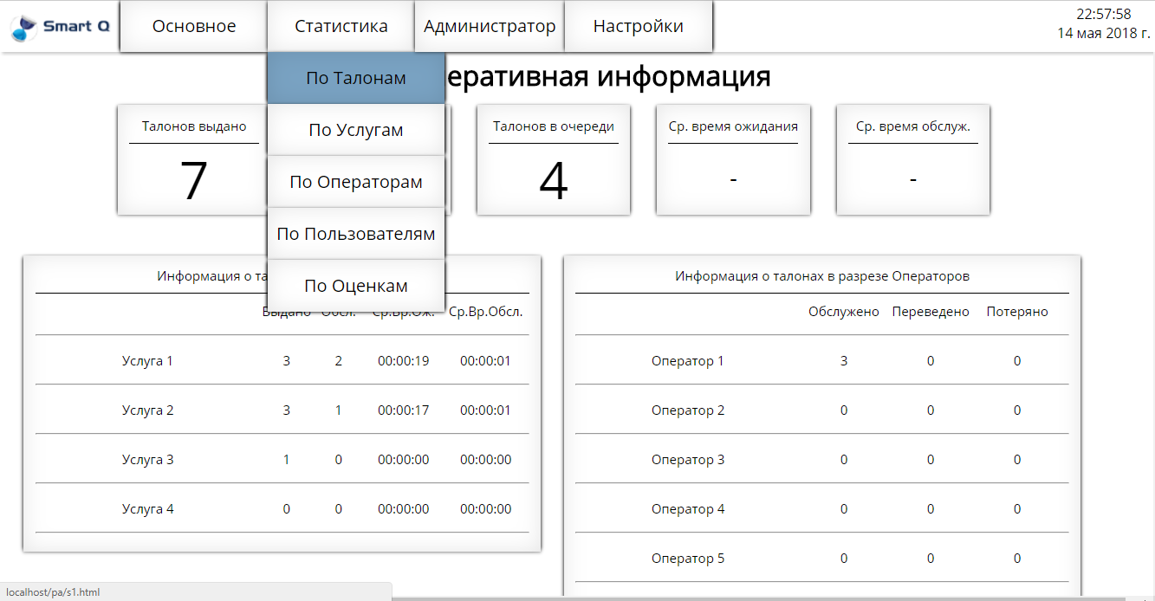
Типы по группам:
- Офис – статистика по офису. Будут учтены все параметры.
- Операторы – статистика по операторам.
- Услуги – статистика по услугам.
В выпадающем меню можно выбрать промежуток. За который нас интересует статистика:
1) За день
2) За месяц
3) за квартал
4) За год
5) Произвольный – при выборе этого параметра, нужно будет указать день «от» и день «до» , которого нам нужно получить статистику.

В встроенном календаре необходимо указать день\месяц\квартал\год за который нас интересует статистика и выбрать параметры которые необходимо выводить.

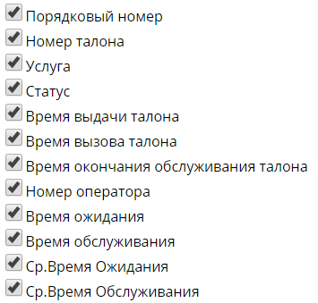
Параметры которые будут выбраны – попадут в статистический отчет по заданному периоду.

Есть 2 варианта вывода статистики:
- Показать на странице
Результат будет выведен прямо на страницу.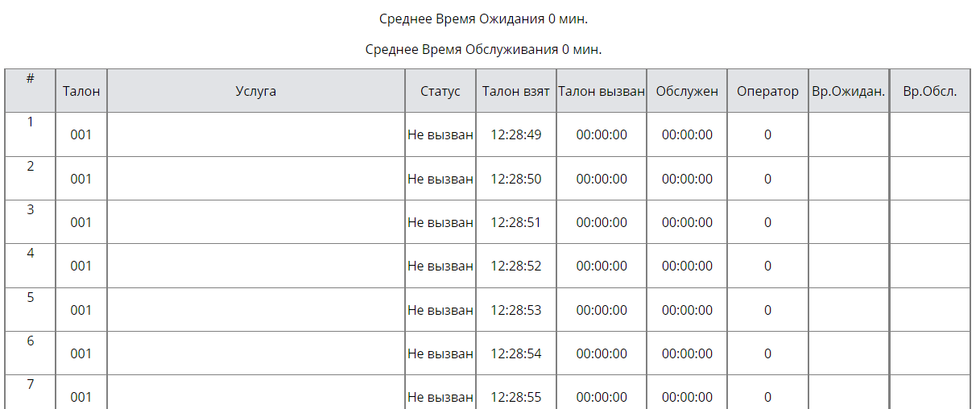
- Экспорт в Excel
Результатом будет файл , с выбранными параметрами. Он будет сохранен в вашу папку «загрузки».
При выборе меню «Операторы» или «Услуги» будет необходимо выбрать дополнительный параметр , либо какого-нибудь оператора, либо какую-нибудь услугу, по которой произведется вывод статистики.
3.1. Опции Выгрузки.
На открывшейся странице будет доступно 3 опции выгрузки: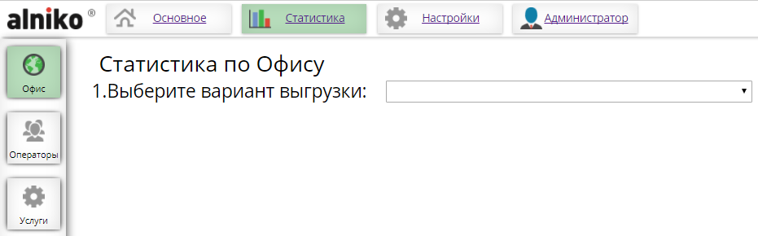
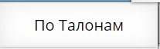 | Позволит посмотреть всю статистику по офису за указанный период.
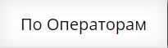 | Позволит посмотреть всю статистику по офису за указанный период с предварительной разбивкой по операторам
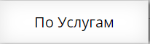 | Позволит посмотреть всю статистику по офису за указанный период с предварительной разбивкой по услугам.
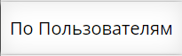 | Позволит посмотреть всю статистику по офису за указанный период с предварительной разбивкой по пользователям.

3.2. Выгрузка статистики по «Офису»
Для того , чтобы посмотреть статистику по офису нужно в первую очередь выбрать временной тип выгрузки:
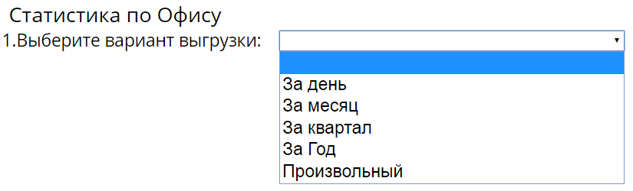
Выберите тот тип , который Вам необходим.
Примечание: далее рассмотрим 2 типа: «за День» и» Произвольный».
Типы «За месяц», «За квартал», «За Год» по сути такие же как и «За День».

3.2.1.Вариант выгрузки «За день».
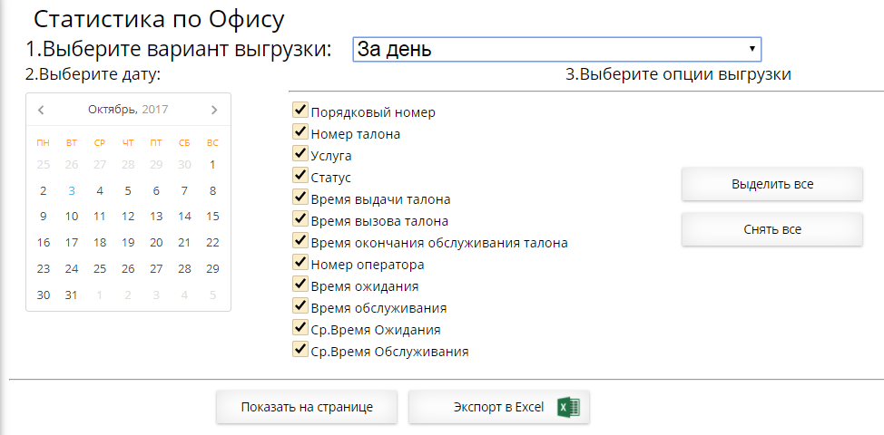
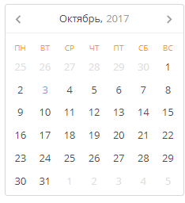
В данном окне можно изменять следующие параметры:
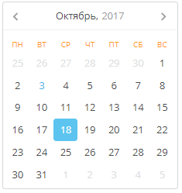
1) Параметры даты. Для того чтобы выбрать необходимую дату, достаточно просто выбрать мышкой необходимый день. После того как вы кликните мышкой по нужному дню, он изменить цвет на «синий»

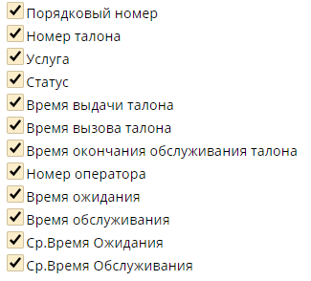
2)Параметры «колонок» выгрузки.
В данной колонке можно выбрать (Поставить или снять галочку) тот параметр, который будет в дальнейшем выгружен либо на экран, либо в файл.

После того как Вы выбрать «Дату» с которой вам нужна статистика, и выбрали все необходимые параметры, у Вас есть 2 варианта получения статистики:
- Быстрый – нажать на кнопку «Показать на странице», и тогда вся статистика отобразиться на странице в браузере.
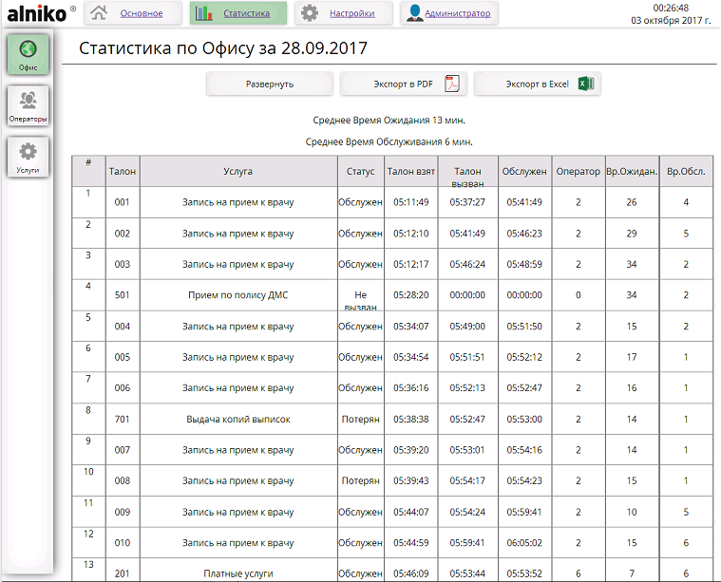

- Экспорт в Excel – при выборе этой опции, у вас скачается Excel файл, с данными выгрузки.
Примечание: Если на дату которую вы указали, не будет данных, то появится такое окно:
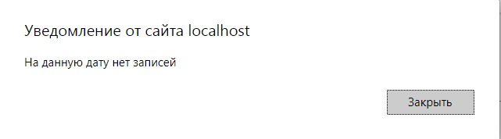
И выгрузка не произойдет.
3.2.2.Вариант выгрузки «Произвольный».
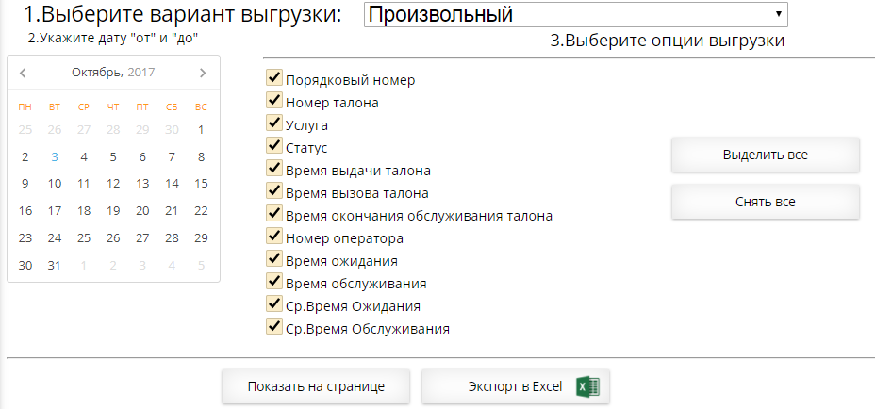
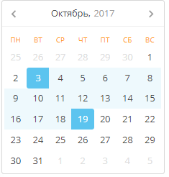
От предыдущего варианта выгрузки отличается только механизмом выбора даты.
1) Параметры даты. Для того чтобы выбрать периуд даты, необходимо указывать начальную дату и конечную. После выбора начальной даты, допускается перелистывание месяца для выбора конечной даты другого месяца.

2)Параметры «колонок» выгрузки.
В данной колонке можно выбрать (Поставить или снять галочку) тот параметр, который будет в дальнейшем выгружен либо на экран, либо в файл.

После того как Вы выбрать «Дату» с которой вам нужна статистика, и выбрали все необходимые параметры, у Вас есть 2 варианта получения статистики:
- Быстрый – нажать на кнопку «Показать на странице», и тогда вся статистика отобразиться на странице в браузере.

- Экспорт в Excel – при выборе этой опции, у вас скачается Excel файл, с данными выгрузки.
Примечание: Если на дату которую вы указали, не будет данных, то появится такое окно:
И выгрузка не произойдет.

3.2.3 Выгрузка статистики по «Операторам» и по «Услугам».
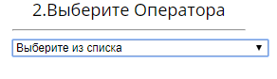
Эти варианты абсолютно схожу с предыдущими типами выгрузки , кроме одного:
- В варианте выгрузки по «Операторам» необходимо дополнительно выбрать оператора по которому будет производиться выгрузка:
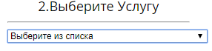
- В варианте выгрузки по «Услугам» необходимо дополнительно выбрать Услугу по которому будет производиться выгрузка:
Раздел 4. Панель Оператора.
4.1 Внешний вид и функциональность.
Добрый день!
Для того чтобы начать работать с панелью оператора, в первую очередь Вам необходимо узнать внутренний IP адрес терминала на котором установлен сервер с ПО. Уточнить это можно у своего системного администратора.
Если вы уже знаете внутренний Ip адрес терминал, то смело открывайте браузер (Opera, Google Chrome, Yandex.Браузер)
В поисковую строку (ту что на самом вверху браузера и куда вписывается адрес сайтов) Введите следующее:
Примечание: далее по тексту localhost – это ip адрес вашего терминала.
Localhost/op/opX.php
Где X – номер необходимого оператора.
Когда страница загрузится, появиться окно вызова.
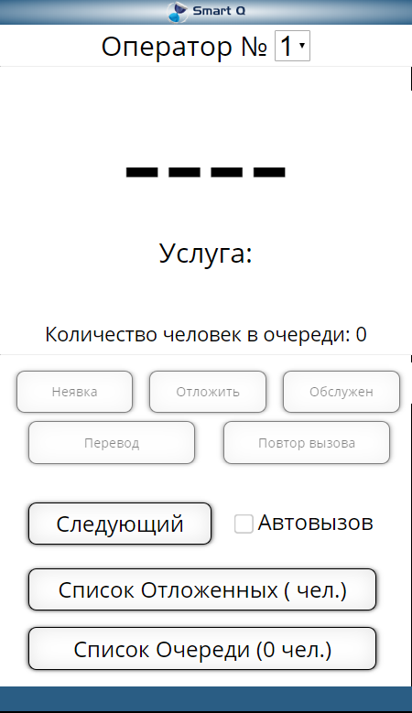

Окно программы делится на несколько частей:
Информационная часть:
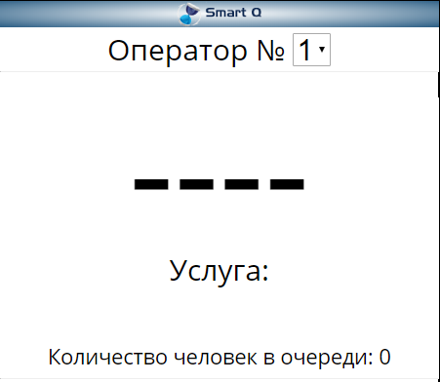
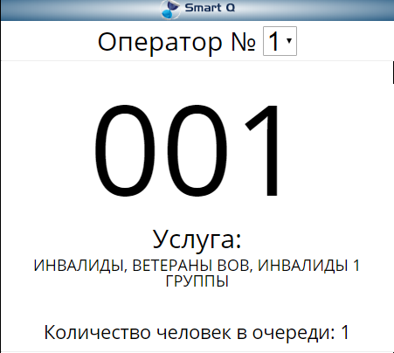

В этой части окна располагается информация для оператора при вызове. Тут указывается номер талона и название услуги по которой произошел вызов.
Часть Окончания обслуживания
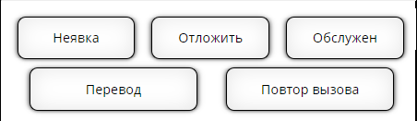

В этом месте находятся кнопки для окончания обслуживания посетителя. При нажатии на кнопку посетителю задается статус в соответствии с нажатой кнопкой.
Часть Вызова посетителя
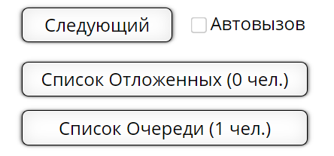

В этой части программы, при нажатии на кнопку происходит вызов клиента, либо по заданному алгоритму автоматически, либо из выбранного списка.
Основной алгоритм работы предполагает следующие действия:
- Вызов посетителя – для того, чтобы начать работу с посетителями , нужно вызвать к себе одного посетителя.
- После того как посетитель был вызван и ему были оказаны все необходимые услуги, нужно завершить работу с посетителем.
Итого получается что вся работа с программой и посетителями сводится к 2-м действиям:
- Вызов посетителя.
- Завершение обслуживание посетителя.
Рассмотрим каждый из этапов подробнее:
4.2. Вызов посетителя.
Для того чтобы вызвать посетителя, необходимо нажать одну из следующих кнопок:
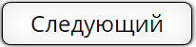 | При нажатии на кнопку «Следующий» будет вызван следующий посетитель по алгоритму ПАК СУО. Следующий посетитель формируется из следующих факторов:  - Длительность ожидания в очереди  - Приоритет Посетителя  - Выбранные услуги к обслуживанию у оператора
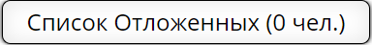 | При нажатии на кнопку «Список отложенных» будет открыт список, в котором можно будет выбрать одного из отложенных посетителей.
 | При нажатии на кнопку «Список очереди» будет открыт список, в котором можно будет выбрать одного из ожидающих в очереди посетителей.
При выборе кнопки «Список» откроется дополнительное окно, в котором нужно будет выбрать посетителя из указанного списка, и после выбора нажать на кнопку «Вызвать».
После этого произойдет вызов выбранного посетителя.

4.3. Завершение вызова посетителя.
После того «как вызванный посетитель был вызван и обслужен, есть несколько вариантов как закончить его обслуживание в зависимости от итогов работы с ним.
- «Обслужен» - при нажатии на эту кнопку, талон в системе будет помечен как «Удачно обслуженный» и закрыт.
- «Неявка» - При нажатии на эту кнопку, талон будет помечен в системе как «Потерянный». Эту кнопку стоит нажимать тогда, когда посетитель вовсе не подошел после вызова к оператору.
- «Отложить» - при нажатии на эту кнопку, талон попадет в «Список Ожидающих» и его можно будет вызвать потом из панели «Вызова Ожидающих».
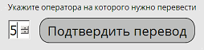
- «Перевести» - при нажатии на эту кнопку, откроется дополнительная панель, в которой нужно будет указать номер оператора к которому нужно осуществить перевод.
После указания номера оператора, нужно будет нажать на кнопку «Подтвердить перевод» и посетитель будет перенаправлен к указанному оператору.
- «Повтор Вызова» - при нажатии на эту кнопку, талон будет вызван повторно.

Раздел 5. Автозагрузка.
Установка и использование программ из автозагрузки.
Для корректной работы комплекса СУО, необходимо в правильной последовательности запустить программы.
Для автозапуска будет использоваться программа: AutoRunner.
Распакуйте программу из архива, в удобное место.
Запустите файл AutoRunner.exe
При первом запуске, программа предложит импортировать программы от реестра, жмем «Нет».
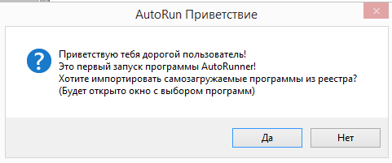
Внешний вид программы:
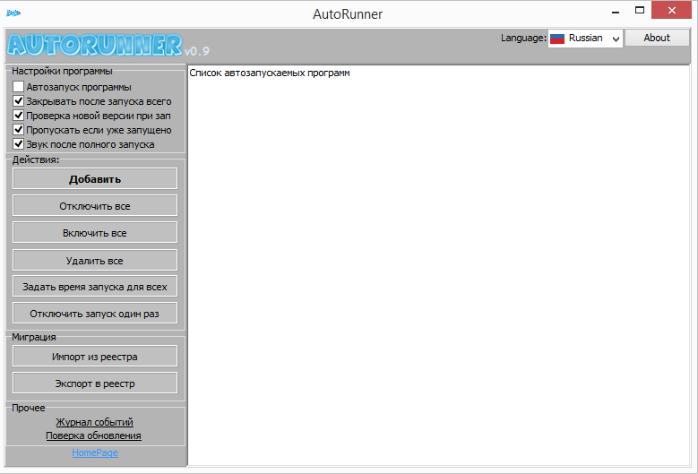
Настройки программы (в левом верхнем углу) нужно установить как на фото:
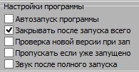
Теперь нам нужно будет последовательно добавить в автозагрузку следующие программы:
- Yandex.browser -
Этот браузер будет отображаться на Экране ТВ Панели.
По умолчанию у него должна быть домашняя страница: http://@IP_адрес_сервера/tv/index.php
Добавлять в автозапуск нужно ярлык, в нем должно быть прописано:

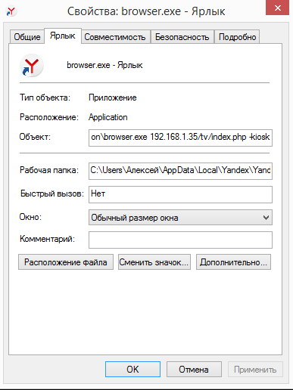

Например:
C:\Users\Алексей\AppData\Local\Yandex\YandexBrowser\Application\browser.exe 192.168.1.35/tv/index.php –kiosk
То что написано до «192…» это будет путь до файла, на каждом терминале он свой.
То что идет после “.browser.exe “ (обязательно пробел) , это:
- 192.168.1.35/tv/index.php - адрес при запуске
- –kiosk – режим на весь экран.
Между этими двумя параметрами, обязательно должен стоять пробел.
- Mozilla Firefox –
Этот браузер будет запускаться на самом терминале, и отвечать за печать талонов.
Он уже должен быть установлен и преднастроен.
- Voice - Sound –
Эта программа отвечает за оповещение голосом или звуком (в зависимости от модификации)

- XAMPP Control Panel –
Панель запуска и управления локальным веб сервером.
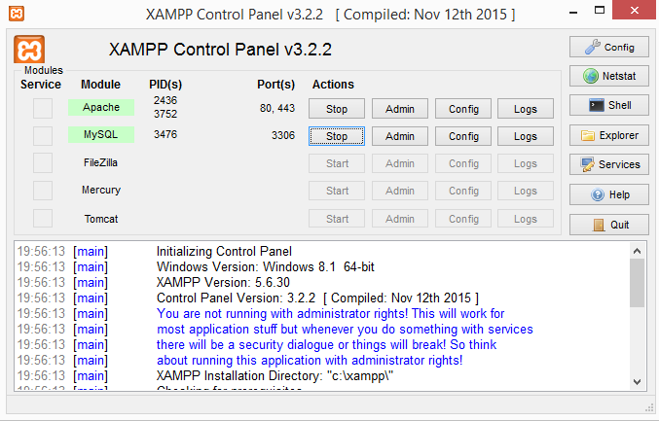
Необходимо сделать небольшую настройку, нажмите на кнопку «Config» в правом верхнем углу, и проставь галочки как на фото:
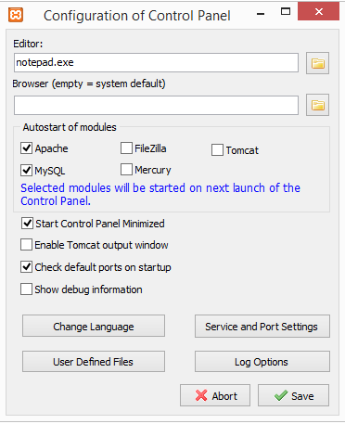
После того как проставите галочки, сохраните (нажать на кнопку “save”) и сверните программу.

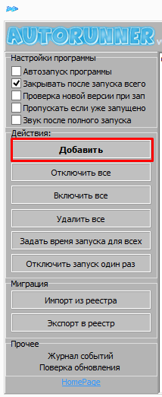

Теперь необходимо добавить все программы в автозапуск.
Для этого в окне программы автозапуска, нажмите кнопку «Добавить».
Далее в открывшемся окне, укажите ярлык добавляемой программы, и нажмите «ок»
Откроется дополнительное окно настройки:
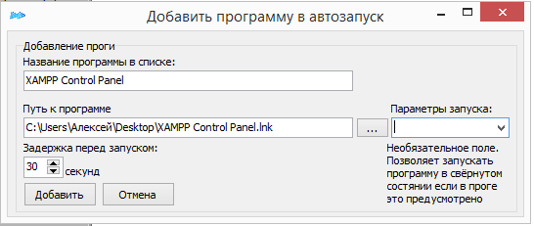
Название программы изменять не нужно.
Путь к программе тоже оставляем без изменения.
Нам необходимо изменить параметр «Задержка перед запуском», в таблице указаны значения для каждой из добавляемых программ:
Программа | Значение
XAMPP Control Panel | 30 секунд
Voice - Sound | 50 секунд
Mozilla Firefox | 60 секунд
Yandex.browser | 70 секунд
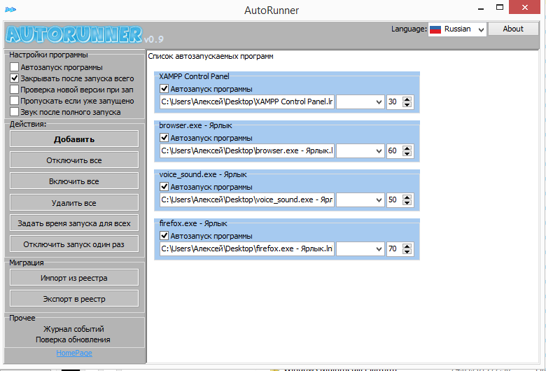
После добавления всех программ, итоговое окно будет выглядеть следующим образом.(на фото слева)
Последовательность полей не играет роли, главное чтобы были правильно выставлены задержки перед запуском.

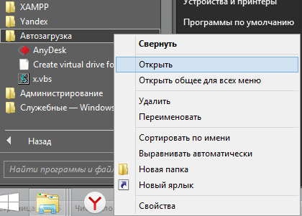
После того, как мы добавили все программы в AutoRunner, необходимо создать на рабочем столе ярлык программы AutoRunner.exe, перенести этот файл в папку Автозагрука – «открыть». Копируем туда ярлык.
После всех манипуляций, перезагружаем терминал и проверяем чтобы все соответствовало выставленным нами параметрам.

Раздел 6. Прочее
Инструкция по восстановлению изображения на тв панели.
Если по какой то причине на ТВ панели нету отображения «Экрана очереди», то необходимо сделать следующие действия:
- В первую очередь нужно удаленно подсоединиться на ПК терминала. Это можно сделать следующими способами:
При помощи программы TeamViewer.
Локальный адрес программы для вывода изображения на ТВ панель – localhost/tv
Восстановление изображения , если на экране телевизора синий фон.
После того, как Вы зашли удаленно на терминал, необходимо сделать следующее:
-Нажать клавишу “WIN” , для того, чтобы появилась панель программ внизу.

После это необходимо посмотреть, запущен ли на панели Yandex.Browser.
Если Браузер не запущен, нажмите на иконку в панели программ для того чтобы запустить его.

Если браузер запущен, то необходимо сделать следующее:
- Необходимо нажать на его иконку в панели программ (Чтобы активировать фокус на нем).

-Поле того, как окно Яндекс браузера появиться на экране терминала, то необходимо будет его (Окно яндекс браузера) перетащить на экран ТВ панели, для этого необходимо нажав на верхнюю часть окна переместить его максимально вправо чтобы максимальная часть окна перешла на соседний экран.

После того, как окно будет видно на экране ТВ панели, необходимо в программе удаленного доступа переключиться на экран ТВ панели, и перетащить окно браузера полностью.

После этого необходимо развернуть экран браузера полностью, нажав на окно браузера (чтобы оно было под фокусом , «выделено») и нажать F11.После этого окно развернется на весь экран полностью.

Восстановление изображения , если на экране телевизора появляется надпись «Нет сигнала» (“No Signal”).
После того, как Вы зашли удаленно на терминал, необходимо сделать следующее:
-Переключиться на экран ТВ панели.
- Правой кнопкой мыши нажать по пустому месту на экране, и выбрать пункт «Разрешение Экрана».
-Когда откроется окно с выбором разрешения и экранов, необходимо будет выбрать экран «тв панели» и попробовать выбрать разрешения ниже. Если это не поможет, то нужно попробовать использовать разршения ниже, при этом в подменю «дополнительно» попробовать выбрать другие частоты изображения (59 или 60).
После того, как изображение появится на ТВ панели , необходимо будет выбрать обратно разрешение fullHD (1920*1080) и закрыть меню настройки разрешения.
В любом случае, для того, чтобы не возникало проблем с отображением информации на ТВ панели , необходимо просто не выключать ТВ панель. В настройках к панели уже стоит автоматический переход в «недействующий режим» (экран сменяется на полностью черное изображение с 17,30 до 8,30.

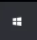
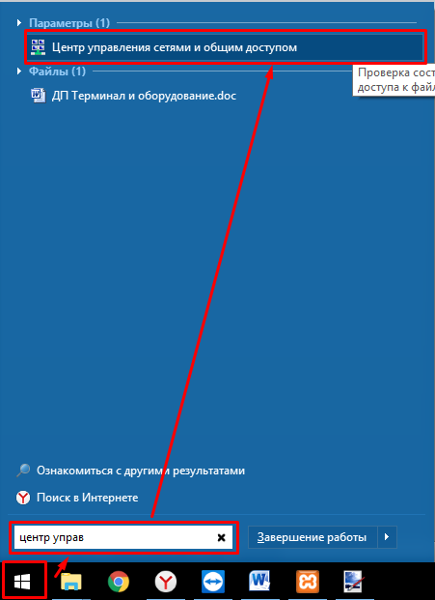Приложение №1. Просмотр IP адреса терминала.
1)Нажмите на клавишу WIN или на иконку
«ПУСК».
В строке «Найти файлы и программы» введите «центр управления»
В результатах поиска выберите «Центр управления сетями и общим доступом»

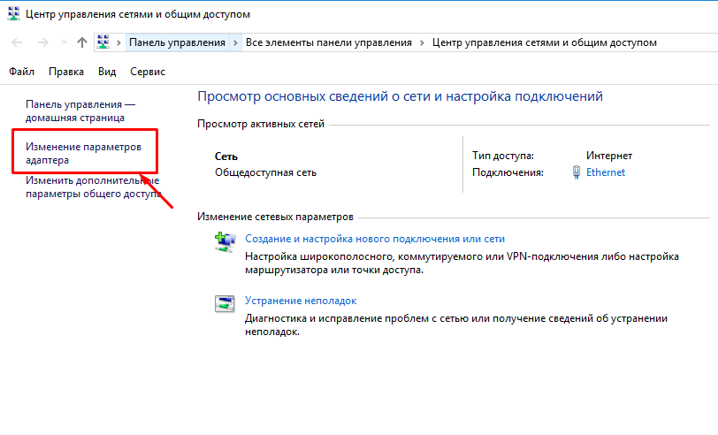

В открывшемся окне выберите «Изменение параметров Адаптера».

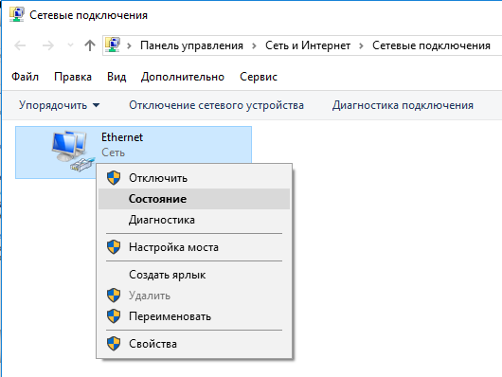

В открывшемся окне нажмите пр.кнопкой мыши на значок локального соединения, и выберите «Состояние».

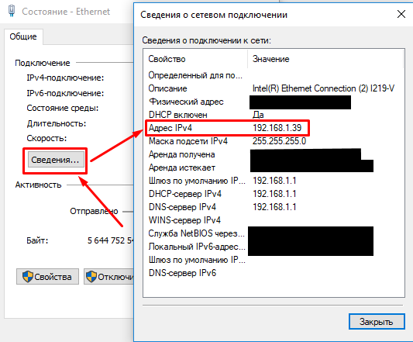

В вновь открывшемся окне, нажмите на кнопку «Сведения…» и в открывшемся окне, в строке IP адрес, будет указан Ваш IP адрес.

